COMPETENCES

- Gestion de projet
- Management d’équipe
- Gestion du temps

Anglais : MOYEN
FRANCAI : BIEN
ARABE : TRES BIEN

- Logiciels maîtrisés: LOGICOM, Excel, Word,…

- Connaissances en: Comptabilité - TELEMARKETING

FORMATIONS

2009 Diplôme TECHNECIEN SUPERIEUR DE STATISTIQUE
BEN AKNON-ALGERIE ECOLE NATIONAL DE PLANIFICATION ET STATISTIQUE APLIQUEE.

2009 Diplôme PERMIS DE PLACE
GHARDAIA-ALGERIE CENTRE DE FORMATION

2012 Diplôme TELE MARKETING
DAR EL BEIDA-ALGERIE CENTRE DE FORMATION
2018
GHARDAIA – BOUNOURA Diplôme REPARATION CLIMATISATION.

EXPERIENCES PROFESSIONNELLES

Du 01/06/2010 au 30/05/2011
Ghardaïa - Algérie
DAIRA DE BOUNOURA, Service de biométrie.(CONTRAT)
Poste occupé : AGENT DE BUREAU .
Missions et tâches réalisées: Réception des citoyens d'enregistrer leurs propres données

Du 01/07/2011 au 05/12/2012
CONSTANTINE – ALGERIE
SNC HYDRAULIQUE DISTRIBUTION, Secteur :
Agent tourner des produits .

Du 01/01/2013 au 15/07/2016
CONSTANTINE - ALGERIE
SNC HYDRAULIQUE DISTRIBUTION, Secteur : ADMINSTRATIOIN
Poste occupé : COMPTABLE
Missions et tâches réalisées: Service de facturation et le suivi d'un compte bancaire pour payer diverses taxes, etc.

Du 01/12/2017 jusqu'à maintenant …
Ghardaïa - Algérie
Service taxi, ville et enter wilaya.

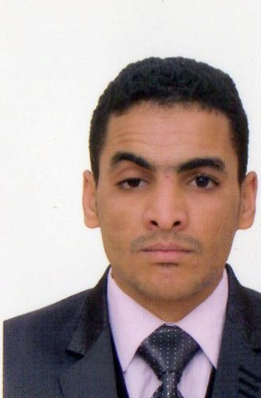 DAOUDI MOHAMED
34 ANS
RUE BOUAZOUN- BOUNOURA
GHARDAIA - ALGERIE
Tél:0556-12-53-34 Aide COMPTABLE
E-mail daoudi_mohamed2000@hotmail.com Agent administratif
CHAUFFEUR B-C .

LOISIR

Sports, Formations, Passions, Projets

